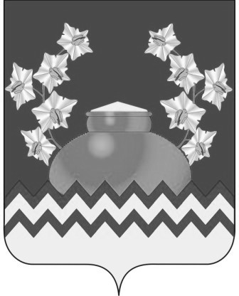
РОССИЙСКАЯ ФЕДЕРАЦИЯ
ИРКУТСКАЯ ОБЛАСТЬ
ИРКУТСКИЙ РАЙОН
ДУМА ОЕКСКОГО МУНИЦИПАЛЬНОГО ОБРАЗОВАНИЯ
третьего созыва

РЕШЕНИЕ

от «28» апреля 2016 г. № 41-27 Д/сп

О внесении изменений в решение Думы от 27.11.2015 года
№35-39 Д/сп «Об установлении и введении в действие
земельного налога и о положении о земельном налоге на территории
Оекского муниципального образования на 2016 год»

В целях приведения нормативных правовых актов в соответствие федеральному законодательству, руководствуясь статьями 14, 35 Федерального закона от 6 октября 2003 г. № 131-ФЗ «Об общих принципах организации местного самоуправления в Российской Федерации», статьями 12, 15 главы 2, главой 31 Налогового кодекса Российской Федерации, пунктом 2 статьи 6, пунктом 4 статьи 49 Устава Оёкского муниципального образования, Дума Оекского муниципального образования

РЕШИЛА:
1. Внести следующие изменения в Решение Думы Оекского муниципального образования от 27.11.2015 года № 35-39 Д/сп «Об установлении и введении в действие земельного налога и о положении о земельном налоге на территории Оекского муниципального образования на 2016 год»:
- пункт 1 части 7.1. главы 7 Положения исключить;
- часть 10.1. главы 10 Положения изложить в следующей редакции «Налогоплательщики – физические лица, уплачивающие налог на основании налоговых уведомлений, уплачивают налог в порядке и сроки в соответствии с действующим законодательством Российской Федерации».
2. Общему отделу администрации внести в оригинал решения Думы Оекского муниципального образования от 27.11.2015 года. № 35-39 Д/сп «Об установлении и введении в действие земельного налога и о положении о земельном налоге на территории Оекского муниципального образования на 2016 год» информацию о внесении изменений.
3. Опубликовать данное решение в информационном бюллетене «Вестник Оекского муниципального образования» и на официальном сайте администрации Оекского муниципального образования (www.oek.su).
4. Контроль за исполнением данного решения возложить на начальника отдела по управлению имуществом, ЖКХ, транспортом и связью администрации Оекского муниципального образования (В.А.Куклину).

ИО Главы Оекского
муниципального образования О.А.Парфенов

